LES TEMPS FORTS

- 1er novembre : fête de la Toussaint
- 25 décembre : Noël
- 6 janvier : Epiphanie
- 5 mars : Mercredi des Cendres, entrée en Carême
- 13 avril : Dimanche des Rameaux
- 17 avril : Jeudi Saint
- 18 avril : Vendredi Saint
- 20 avril : Pâques
- 29 mai : Fête de l’Ascension
- 8 juin : Fête de la Pentecôte

IL EST BIEN EVIDENT QUE VOS ENFANTS PARTICIPENT AVEC VOUS AUX GRANDES FETES CHRETIENNES
CATECHESE SAINT-ETIENNE ET SAINT JEAN-BAPTISTE

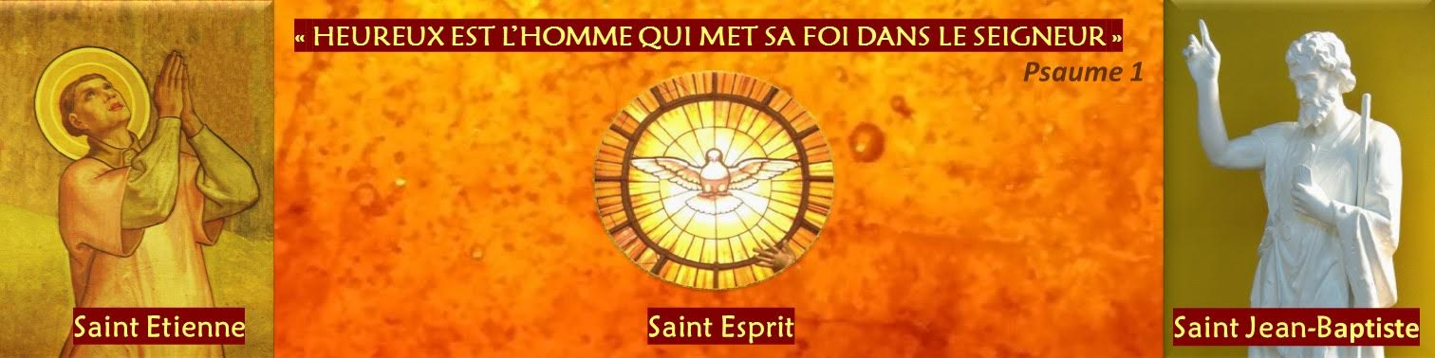

CE2

Année 2024-2025

PAROISSES CATHOLIQUES DE NOISY LE SEC
catechese.noisylesec@gmail.com

www.noisylesec93.catholique.fr
RENCONTRES MENSUELLES

Dimanche de 11h à 15h30
Eglise Saint Jean-Baptiste

- 22 SEPTEMBRE
- 13 OCTOBRE
- 24 NOVEMBRE
- 15 DECEMBRE
- 12 JANVIER
- 2 FEVRIER
- 16 MARS
- 6 AVRIL
- 18 MAI
- 22 JUIN

Il est important d’être à l’heure pour commencer ensemble.

S’il y a un empêchement, pensez à prévenir l’animateur / l’animatrice de l’équipe.

Les rencontres caté se déroulent un dimanche par mois et commencent par la messe à 11h.
Les enfants se retrouvent à la fin de la messe pour pique-niquer ensemble puis pour la rencontre caté jusqu’à 15h30.
Il est important que votre enfant soit présent dès 11h pour la messe qui fait partie intégrante de son parcours d’initiation à la foi.

A prévoir à chaque rencontre :
- Le livret caté
- Une trousse, avec de quoi colorier, découper, coller…
- Un pique-nique et une gourde pour le midi

